Datum  5. 2. 2020 | SPŠ CHOMUTOV | Třída  A4-2
Číslo úlohy  15 | Test hradla TTL | Jméno  PETŘÍK

Zadání
Vytvořte program v prostředí VEE který pomocí zjistí stav TTL hradla 7400.

Schéma zapojení

Přechodová charakteristika
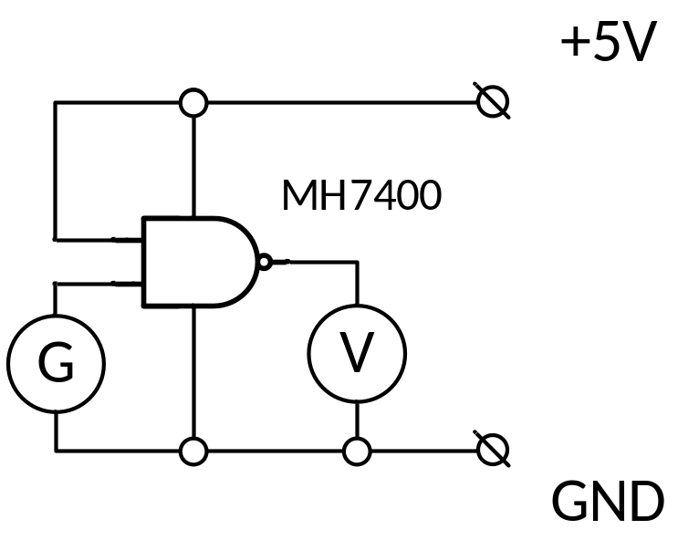

Vstupní charakteristika
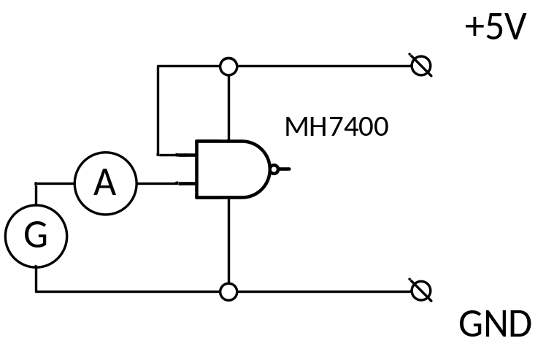

Tabulka použitých přístrojů
Zařízení | Značka | Údaje | Evidenční číslo
Generátor | G | Agilent 33250A | LE 108
Multimetr | V, A | Agilent 34401A | LE 5026

Program

Přechodová charakteristika
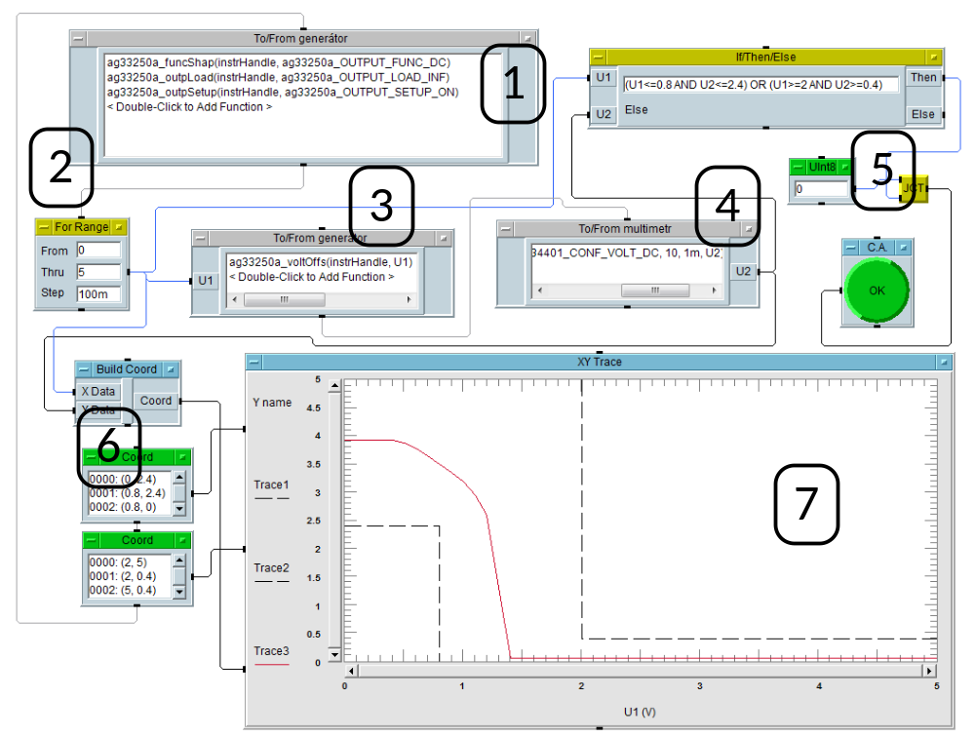

Vstupní charakteristika
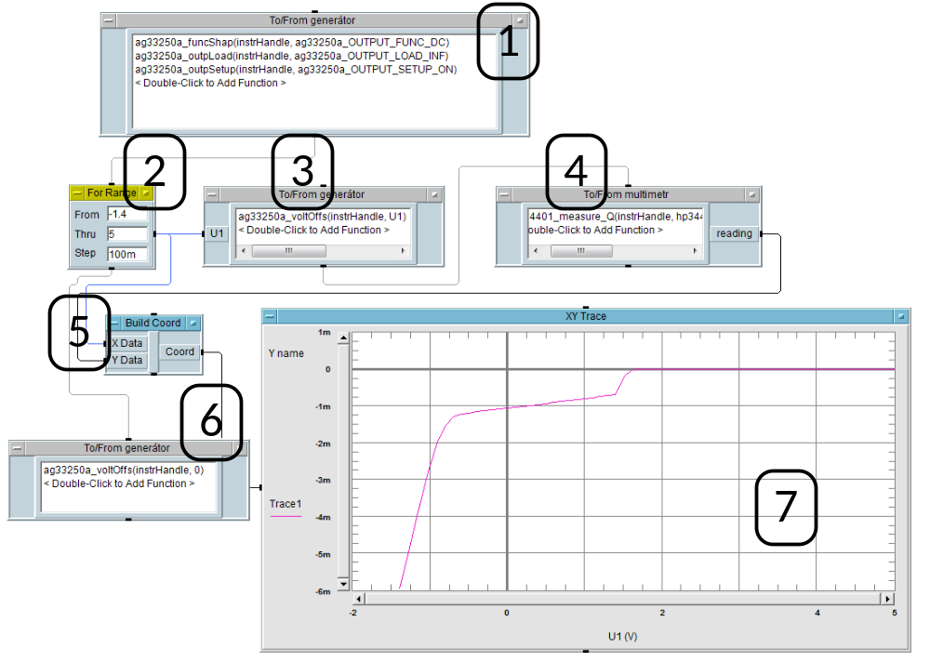

Popis programu

Přechodová charakteristika
- Nastavení přístrojů
- Inicializace smyčka od-do
- Nastavení požadovaného napětí na generátoru
- Odečet napětí z multimetru
- Rozhodnutí zda je hradlo v pořádku nebo ne
- Sestavení souřadnic pro graf
- Graf

Vstupní charakteristika
- Nastavení přístrojů
- Inicializace smyčky od-do
- Nastavení požadovaného napětí na generátoru
- Odečet proudu z multimetru
- Sestavení souřadnic pro graf
- Vypnutí výstupu generátoru po ukončení měření
- Graf

Závěr
Podařilo se nám změřit přechodovou i vstupní charakteristiku. Charakteristiky vypadají stejně jako ty, které jsme měřili ve 3. ročníku. Měření charakteristik pomocí VEE je několikanásobně rychlejší než manuální měření.

